# II. Ma trận, bản đặc tả và đề kiểm tra cuối kì 1, Vật lí 10

## 1. Ma trận

- **Thời điểm kiểm tra:** Kiểm tra cuối học kì 1.

- **Thời gian làm bài:** 45 phút.

- **Hình thức kiểm tra:** Kết hợp giữa trắc nghiệm và tự luận (70% trắc nghiệm, 30% tự luận).

- **Cấu trúc:**

+ Mức độ đề:*40% Nhận biết; 30% Thông hiểu; 20% Vận dụng; 10% Vận dụng cao.*

+ Phần trắc nghiệm: 7,0 điểm *(gồm 28 câu hỏi: nhận biết: 16 câu, thông hiểu: 12 câu), mỗi câu 0,25 điểm.*

+ Phần tự luận: 3,0 điểm *(Vận dụng: 2,0 điểm; Vận dụng cao: 1,0 điểm), mỗi YCCĐ 0,5 điểm.*

+ Nội dung nửa đầu học kì 1: *25% (2,5 điểm; Dao động: 14 tiết)*

+ Nội dung nửa sau học kì 1: *75% (7,5 điểm; Sóng: 16 tiết).*

|  |  |  |  |  |  |  |  |  |  |  |  |  |
| --- | --- | --- | --- | --- | --- | --- | --- | --- | --- | --- | --- | --- |
| **Nội dung** | **Đơn vị kiến thức** | **Mức độ đánh giá** | | | | | | | | **Tổng** | | **Điểm số** |
| **Nhận biết** | | **Thông hiểu** | | **Vận dụng** | | **Vận dụng cao** | | **số câu** | |
| **TL** | **TN** | **TL** | **TN** | **TL** | **TN** | **TL** | **TN** | **TL** | **TN** |  |
| *2* | *3* | *4* | *5* | *6* | *7* | *8* | *9* | *10* | *11* | *12* | *13* | *14* |
| **Dao động (14)** | 1. Dao động điều hoà (10) |  | 5 |  | 3 |  |  |  |  |  | 8 | **2** |
| 2. Dao động tắt dần, hiện tượng cộng hưởng (4) |  | 1 |  | 1 |  |  |  |  |  | 2 | **0.5** |
| **Sóng (16)** | 1. Mô tả sóng (4) |  | 2 |  | 1 |  |  | 1 |  | **1** | 3 | **1.75** |
| 2. Sóng dọc và sóng ngang (2) |  | 2 |  | 1 |  |  |  |  |  | 3 | **0.75** |
| 3. Sóng điện từ (1) |  | 1 |  | 0 |  |  |  |  |  | 1 | **0.25** |
| 4. Giao thoa sóng kết hợp (4) |  | 2 |  | 4 |  |  | 1 |  | **1** | 6 | **2.5** |
| 5. Sóng dừng (3) |  | 2 |  | 2 | 1 |  |  |  |  | 4 | **1** |
| 6. Đo tốc độ truyền âm (2) |  | 1 |  | 0 |  |  |  |  | **1** | 1 | **1.25** |
| **Số câu TN/ Số ý TL (Số YCCĐ)** | |  | 16 |  | 12 | 2 |  | 1 |  | 3 | 28 |  |
| **Điểm số** | | **0** | **4,0** | **0** | **3,0** | **2,0** | **0** | **1,0** | **0** | **3,0** | **7,0** | **10** |
| **Tổng số điểm** | | **4,0 điểm** | | **3,0 điểm** | | **2,0 điểm** | | **1,0 điểm** | | **10 điểm** | | **10 điểm** |

**2. Bản đặc tả**

| **Nội dung** | **Đơn vị  kiến thức** | **Mức độ yêu cầu cần đạt** | **Số câu hỏi** | | **Câu hỏi** | |
| --- | --- | --- | --- | --- | --- | --- |
| **TL** | **TN** | **TL** | **TN** |
| **Dao động** | 1. Dao động điều hoà | **Nhận Biết:** |  |  |  |  |
| -Trình bày được các bước thí nghiệm đơn giản tạo ra được dao động và mô tả được một số ví dụ đơn giản về dao động tự do. |  | 3 |  | C1, C2,C3 |
| - Dùng đồ thị li độ - thời gian có dạng hình sin (tạo ra bằng thí nghiệm, hoặc hình vẽ cho trước), nêu được mô tả được một số ví dụ đơn giản về dao động tự do. |  | 2 |  | C4,C5 |
| **Thông hiểu:**  - Vận dụng được các khái niệm: biên độ, chu kì, tần số, tần số góc, độ lệch pha để mô tả dao động điều hoà. |  | 1 |  | C6 |
| - Sử dụng đồ thị, phân tích và thực hiện phép tính cần thiết để xác định được: độ dịch chuyển, vận tốc và gia tốc trong dao động điều hoà. |  | 1 |  | C7 |
| - Sử dụng đồ thị, phân tích và thực hiện phép tính cần thiết để mô tả được sự chuyển hoá động năng và thế năng trong dao động điều hoà. |  | 1 |  | C8 |
| **Vận dụng:** |  |  |  |  |
| - Vận dụng được các phương trình về li độ và vận tốc, gia tốc của dao động điều hoà. |  |  |  |  |
| - Vận dụng được phương trình a = - ω2 x của dao động điều hoà. |  |  |  |  |
| + Các quy tắc an toàn trong nghiên cứu và học tập môn Vật lí. |  |  |  |  |
| 2. Dao động tắt dần, hiện tượng cộng hưởng | **Nhận biết:** |  |  |  |  |
| - Nêu được ví dụ thực tế về dao động tắt dần, dao động cưỡng bức và hiện tượng cộng hưởng. |  | 1 |  | C9 |
| **Thông hiểu:** |  |  |  |  |
| - Lập luận, đánh giá được sự có lợi hay có hại của cộng hưởng trong một số trường hợp cụ thể. |  | 1 |  | C10 |
| **Sóng** | 1. Mô tả sóng | **Nhận biết:** |  |  |  |  |
| - Từ đồ thị độ dịch chuyển - khoảng cách (tạo ra bằng thí nghiệm, hoặc hình vẽ cho trước), mô tả được sóng qua các khái niệm bước sóng, biên độ, tần số, tốc độ và cường độ sóng. |  | 1 |  | C11 |
| - Từ định nghĩa của vận tốc, tần số và bước sóng, rút ra được biểu thức v = λf. |  | 2 |  | C13,14 |
| **Thông hiểu**  - Nêu được ví dụ chứng tỏ sóng truyền năng lượng. |  | 1 |  | C15 |
| **Vận dụng:** |  |  |  |  |
| - Vận dụng được biểu thức v = λf. | 1 | 1 | C29 | C16 |
| - Sử dụng mô hình sóng giải thích được một số tính chất đơn giản của âm thanh và ánh sáng. |  |  |  |  |
| - Sử dụng bảng số liệu cho trước để nêu được mối liên hệ các đại lượng đặc trưng của sóng với các đại lượng đặc trưng cho dao động của phần tử môi trường. |  |  |  |  |
| 2. Sóng dọc và sóng ngang | **Thông hiểu:** |  |  |  |  |
| - Quan sát hình ảnh (hoặc tài liệu đa phương tiện) về chuyển động của phần tử môi trường, thảo luận để so sánh được sóng dọc và sóng ngang. |  | 1 |  | C17 |
| **Vận dụng:** |  |  |  |  |
| - Lập luận để thiết kế phương án hoặc lựa chọn phương án đo được tần số của sóng âm bằng dao động kí hoặc dụng cụ thực hành. |  |  |  |  |
| 3. Sóng điện từ | **Nhận biết:** |  |  |  |  |
| - Nêu được trong chân không, tất cả các sóng điện từ đều truyền với cùng tốc độ. |  | 1 |  | C18 |
| - Liệt kê được bậc độ lớn bước sóng của các bức xạ chủ yếu trong thang sóng điện từ. |  |  |  |  |
| 4. Giao thoa sóng kết hợp | **Nhận biết:** |  |  |  |  |
| - Nêu được các điều kiện cần thiết để quan sát được hệ vân giao thoa. |  | 2 |  | C19, C20 |
| **Thông hiểu:** |  |  |  |  |
| - Mô tả được thí nghiệm chứng minh sự giao thoa hai sóng kết hợp bằng dụng cụ thực hành sử dụng sóng nước (hoặc sóng ánh sáng). |  | 4 |  | C21,C22,  C23,C24 |
| **Vận dụng cao:** |  |  |  |  |
| - Phân tích, xử lí số liệu thu được từ thí nghiệm, nêu được các điều kiện cần thiết để quan sát được hệ vân giao thoa. |  |  |  |  |
| - Vận dụng được biểu thức i = λD/a cho giao thoa ánh sáng qua hai khe hẹp. | 1 |  | C30 |  |
| 5. Sóng dừng | **Nhận biết:** |  |  |  |  |
| - Xác định được nút và bụng của sóng dừng. |  | 2 |  | C25,C26 |
| **Thông hiểu:** |  |  |  |  |
| - Mô tả các bước thí nghiệm tạo sóng dừng và giải thích được sự hình thành sóng dừng. |  | 1 |  | C27 |
| - Sử dụng hình ảnh (tạo ra bằng thí nghiệm, hoặc hình vẽ cho trước) xác định được nút và bụng của sóng dừng |  | 1 |  | C28 |
| **Vận dụng:** |  |  |  |  |
| - Sử dụng các cách biểu diễn đại số và đồ thị để phân tích, xác định được vị trí nút và bụng của sóng dừng. | 1 |  | C31 |  |
| 6. Đo tốc độ truyền âm | **Nhận biết:** |  |  |  |  |
| - Lập luận để thiết kế phương án hoặc lựa chọn phương án đo được tốc độ truyền âm bằng dụng cụ thực hành. |  | 1 |  | C12 |

**3.Đề kiểm tra**

|  |  |
| --- | --- |
| **SỞ GD & ĐT .........**  *(Đề kiểm tra gồm ... trang)*  **ĐỀ CHÍNH THỨC**  **TRƯỜNG THPT ..........................** | **ĐỀ KIỂM TRA HỌC KỲ I**  **NĂM HỌC ..............................**  **MÔN: VẬT LÝ-LỚP 11**  *Thời gian làm bài : 45 phút (không kể thời gian giao đề)* |

**I. PHẦN TRẮC NGHIỆM:**

**Câu 1:** Chuyển động nào sau đây được xem như dao động?

A.Chiếc võng đang đung đưa.

B.Cánh quạt đang quay.

C.Một người đang ngồi viết.

D.Chim bay lượn.

**Câu 2:** Trường hợp nào sau đây tạo ra dao động?

A.Kéo chiếc võng một đoạn nhỏ rồi thả nhẹ.

B.Kéo vật nặng trên võng giữ bằng một lực không đổi.

C.Đặt thêm vật nặng lên chiếc võng.

D.Nâng thẳng đứng vật nặng trên võng bằng lực không đổi.

**Câu 3:** Một chiếc võng đang đung đưa, chu kỳ dao động của chiếc võng được xác định là khoảng thời gian

A.giữa hai lần liên tiếp chiếc võng qua vị trí cân bằng cùng chiều.

B.giữa hai lần liên tiếp chiếc võng qua cùng vị trí.

C.giữa hai lần liên tiếp chiếc võng lệch xa nhất khỏi vĩ trí cân bằng.

D.giữa hai lần liên tiếp chiếc võng cùng tốc độ.

**Câu 4:** Đồ thị li độ-thời gian của chất điểm dao động điều hòa có dạng

A.hình sin. B.parabol. C.đoạn thẳng. D.elip.

**Câu 5:** Đồ thị vận tốc-li độ của chất điểm dao động điều hòa có dạng

A.hình sin. B.parabol. C.đoạn thẳng. D.elip.

**Câu 6:** Một con lắc lò xo treo thẳng đứng với đầu trên cố định, tại vị trí cân bằng lò xo dãn 3 cm. Nâng vật nặng thẳng đứng lên trên để lò xo bị nén 1 cm rồi thả nhẹ cho vật dao động điều hòa. Biên độ dao động của vật bằng

A.4 cm. B.3 cm. C.2 cm. D.1 cm.

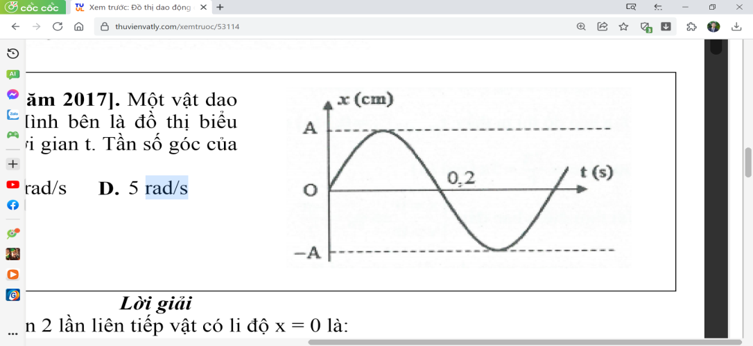**Câu 7:** Một chất điểm dao động điều hòa với đồ thị li độ-thời gian có dạng như hình vẽ. Tần số góc dao động của chất điểm có giá trị

A. 10π rad/s. B. 10 rad/s.

C. 5π rad/s. D. 5 rad/s.

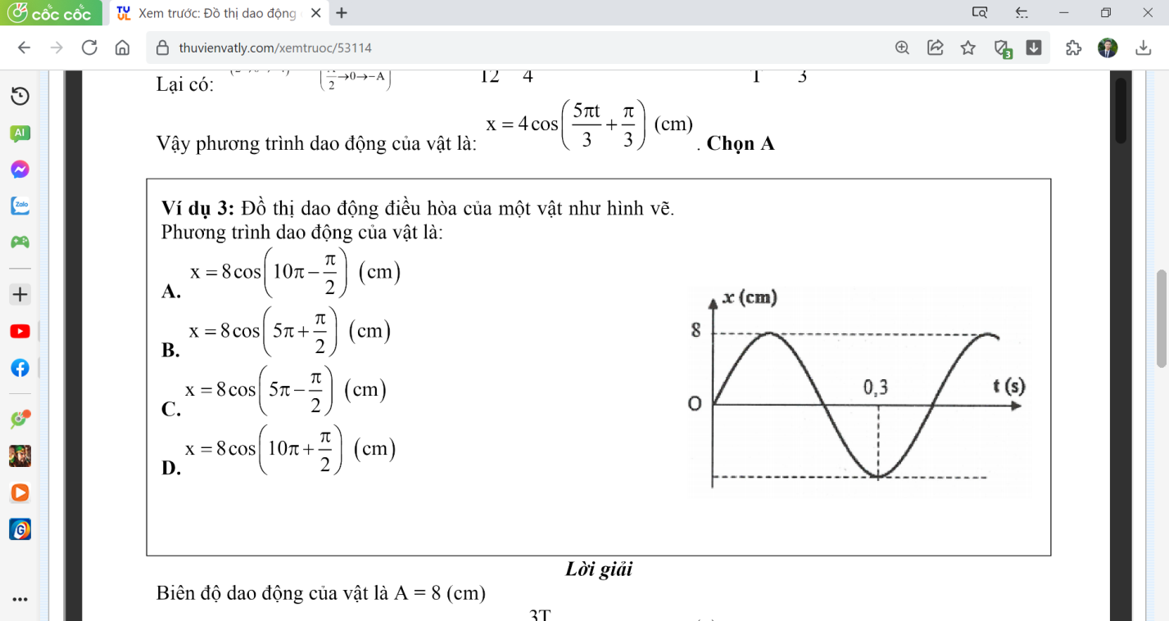**Câu 8:** Một vật có khối lượng 100 g dao động điều hòa với đồ thị li độ-thời gian có dạng như hình vẽ. Cơ năng dao động của vật có giá trị

A.0.08 J. B. 8 J.

C. 0.04 J. D. 4 J.

**Câ u 9:** Khi nói về dao động tắt dần, phát biểu nào sau đây **đúng**?

**A.** Dao động tắt dần có biên độ giảm dần theo thời gian.

**B.** Cơ năng của vật dao động tắt dần không đổi theo thời gian.

**C.** Lực cản môi trường tác dụng lên vật luôn sinh công dương.

**D.** Dao động tắt dần là dao động chỉ chịu tác dụng của nội lực.

**Câu 10:** Một vật dao động cưỡng bức do tác dụng của ngoại lực  (F tính bằng N, t tính bằng s). Vật dao động với chu kì

**A.** 1,5 s. **B.** 0,2 s. **C.** 2,5 s. **D.** 0,4 s.

**Câu 11:** Sóng trên mặt nước và sóng âm truyền trong không khí có đặc điểm chung là

**A.** sóng cơ học. **B.** sóng ngang. **C.** cơ dọc. **D.** sóng điện từ.

**Câu 12:** Một người áp tai vào đường ray tàu hỏa nghe tiếng búa gõ vào đường ray cách đó 1 km. Sau 2,83 s người đó nghe tiếng búa gõ truyền qua không khí. Tính tốc độ truyền âm trong thép làm đường ray. Cho biết tốc độ âm trong không khí là 330 m/s.

A. 4992m/s

B. 3992m/s

C. 2992m/s

D.1992m/s

**Câu 13:** Một sóng cơ có tần số f, truyền trên dây đàn hồi với tốc độ truyền sóng v và bước sóng . Hệ thức đúng là

**A.**  **B.**  **C.**  **D.** 

**Câu 14:** Một nguồn dao động đặt tại điểm O trên mặt chất lỏng nằm ngang phát ra dao động điều hòa theo phương thẳng đứng với phương trình với A là biên độ sóng, ω là tần số góc. Sóng do nguồn dao động này tạo ra truyền trên mặt chất lỏng có bước sóng λ đến điểm M cách O một khoảng x. Coi biên độ sóng và vận tốc sóng không đổi khi truyền đi. Phương trình dao động tại điểm M là

**A.**  **B.** 

**C.**  **D.** 

**Câu 15:** Một sóng có chu kì 0,125 s thì tần số của sóng này là

**A.** 8 Hz. **B.** 4 Hz. **C.** 16 Hz. **D.** 12 Hz.

**Câu 16:** Một sóng âm có tần số 200 Hz lan truyền trong môi trường nước với vận tốc 1500 m/s. Bước sóng của sóng này trong nước là

**A**. 75,0 m. **B**. 7,5 m. **C**. 3,0 m. **D**. 30,5 m.

**Câu 17:** Để phân loại sóng ngang hay sóng dọc người ta căn cứ vào

**A.** phương dao động. **B.** phương truyền sóng.

**C.** phương dao động và phương truyền sóng. **D.** vận tốc truyền sóng.

**Câu 18:** Khi nói về sóng điện từ, phát biểu nào sau đây là sai?

**A.** Sóng điện từ chỉ truyền được trong môi trường vật chất đàn hồi.

**B.** Sóng điện từ là sóng ngang.

**C.** Sóng điện từ truyền trong chân không với vận tốc c=3.108 m/s.

**D.** Sóng điện từ bị phản xạ khi gặp mặt phân cách giữa hai môi trường.

**Câu 19.**Để quan sát được hiện tượng giao thoa ánh sáng thì hai nguồn sáng phải thoả điều kiện

A.cùng pha.

B.ngược pha.

C.vuông pha.

D.lệch pha nhau 450.

**Câu 20.**Trong thí nghiệm giao thoa ánh sáng, nếu khe Young được chiếu bởi ánh sáng đơn sắc màu cam thì vân sáng trung tâm là

A. màu cam.

B. màu đỏ.

C. màu vàng.

D. màu lục.

**Câu 21.**Trong thí nghiệm giao thoa ánh sáng, nếu thay khe Young với khoảng cách giữa hai khe lớn hơn thì khoảng vân thu được trên màn sẽ

A. giảm.

B. tăng.

C. không đổi.

D. tăng rồi giảm.

**Câu 22.**Trong thí nghiệm giao thoa ánh sáng, nếu dịch chuyển màn quan sát lại gần hai khe sáng một đoạn ΔD thì khoảng vân sẽ

A. tăng.

B. giảm.

C. không đổi.

D. tăng rồi giảm.

**Câu 23.** Khi xảy ra hiện tượng giao thoa của hai sóng ánh sáng, ta thu được

A. các vân sáng và vân tối xen kẽ, vân trung tâm là vân sáng.

B. các vân sáng bên trái và vân tối bên phải vân trung tâm.

C. các vân sáng bên phải và vân tối bên trái vân trung tâm.

D. các vân tối và vân sáng xen kẽ, vân trung tâm là vân tối.

**Câu 24.** Trong hiện tượng giao thoa ánh sáng mà hai khe đang được chiếu bởi ánh sáng đơn sắc màu vàng, muốn khoảng vân tăng lên thì ta thay ánh sáng màu vàng bằng

A. ánh sáng màu đỏ.

B. ánh sáng màu lục.

C. ánh sáng màu lam.

D. ánh sáng màu chàm.

**Câu 25.** Trên sợi có hai đầu cố định đang xảy ra sóng dừng với 6 điểm đứng yên. Số nút sóng trên dây là

A. 6 nút.

B. 5 nút.

C. 7 nút.

D. 4 nút.

**Câu 26.** Một sợi dây hai đầu cố định đang xảy ra sóng dừng thì bụng sóng là những điểm

A. dao động với biên độ mạnh nhất.

B. không dao động.

C. dao động với biên độ 2 mm.

D. dao động với biên độ 1 mm.

**Câu 27.** Trong hiện tượng sóng truyền trên sợi dây, khi gặp vật cản cố định thì sóng phản xạ

A. ngược pha với sóng tới.

B. cùng pha với sóng tới.

C. vuông pha với sóng tới.

D. dừng lại.

**Câu 28.** Quan sát hình ảnh sóng dừng, hãy cho biết điểm nào là nút sóng?

D

C

B

A

A. Điểm A.

B. Điểm B.

C. Điểm C.

D. Điểm D.

**TỰ LUẬN (3 ĐIỂM):**

**Câu 29:** Sóng cơ truyền trong một môi trường dọc theo trục Ox với phương trình (cm) (x tính bằng cm, t tính bằng giây). Tính bước sóng và tốc độ truyền sóng.

**Câu 30:**Xét sóng dừng trên một sợi dây với một đầu dây buộc vào điểm cố định, đầu còn lại gắn với cần rung có tần số f =10 Hz, tốc độ truyển sóng trên sợi dây là v =100cm/s. Tìm số nút, số bụng trên một đoạn dây nằm sát đầu cố định và có chiều dài l = 33,5cm.

**Câu 31.** Trong thí nghiệm giao thoa hai sóng ánh sáng với khe Young, biết hai khe cách nhau 1 mm, khoảng cách từ hai khe sáng đến màn quan sát là [1 m](x-apple-data-detectors://embedded-result/698), sử dụng hai nguồn sáng đơn sắc có bước sóng lần lượt λ1 = 500 nm và λ2 = 600 nm.

a. Tại vị trí có vân sáng bậc 12 của λ1 ta quan sát được vân sáng bậc mấy của bức xạ λ2.

b. Nếu thay đổi khoảng cách từ hai khe sáng đến màn một đoạn bằng 20% khoảng cách ban đầu thì khoảng vân trùng tăng lên một lượng bao nhiêu?

**4.Hướng dẫn chấm**

**HƯỚNG DẪN CHẤM BÀI KIỂM TRA HỌC KỲ 1, VẬT LÝ 11**

**I.TRẮC NGHIỆM**

Mỗi câu trả lời đúng 0,25 điểm.

|  |  |  |  |  |  |  |  |
| --- | --- | --- | --- | --- | --- | --- | --- |
| **Câu** | **Câu 1** | **Câu 2** | **Câu 3** | **Câu 4** | **Câu 5** | **Câu 6** | **Câu 7** |
| **Đáp án** | **A** | **A** | **A** | **A** | **D** | **A** | **C** |
| **Câu** | **Câu 8** | **Câu 9** | **Câu 10** | **Câu 11** | **Câu 12** | **Câu 13** | **Câu 14** |
| **Đáp án** | **A** | **A** | **D** | **A** | **A** | **A** | **D** |
| **Câu** | **Câu 15** | **Câu 16** | **Câu 17** | **Câu 18** | **Câu 19** | **Câu 20** | **Câu 21** |
| **Đáp án** | **A** | **B** | **C** | **A** | **A** | **A** | **A** |
| **Câu** | **Câu 22** | **Câu 23** | **Câu 24** | **Câu 25** | **Câu 26** | **Câu 27** | **Câu 28** |
| **Đáp án** | **A** | **A** | **A** | **A** | **A** | **A** | **A** |

**II. TỰ LUẬN**

|  |  |  |
| --- | --- | --- |
| **Câu hỏi** | **Nội dung** | **Điểm** |
| **Câu 29**  **(1 điểm)** |  |  |
|  |  |
| ⇒v=40(cm/s) |  |
|  |  |  |
|  |  |  |
|  |  |  |
|  |  |  |
|  |  |  |
|  |  |  |
|  |  |  |

**Lưu ý:**

-Học sinh giải cách khác đúng cho điểm tương ứng.

-Nếu kết quả không có hoặc sai đơn vị thì 2 lỗi trừ 0,25 điểm; cả bài trừ không quá 0,5 điểm.